Titulo:

SELECCIÓN DE CLIENTES

 | PUESTO | NOMBRE | FECHA
ELABORADO POR: | Asistente Comercial | Lisbeth Fernandez | 05/12/2018
REVISADO POR: | Supervisor Comercial | Carlos Quiroz | 05/12/2018
REVISADO POR: | Gerente de Logística | Karina Hidalgo | 05/12/2018
APROBADO POR: | Gerente General | Giovanni Klein | 05/12/2018

OBJETIVO

Definir la metodología a seguir para la captación de clientes.

ALCANCE

Incluye desde la investigación de potenciales clientes hasta la presentación del Ejecutivo de Servicio al Cliente que atenderá las instrucciones del nuevo cliente.

RESPONSABILIDAD

- El Asistente Comercial es el responsable de la correcta aplicación del presente procedimiento.
- El Supervisor Comercial es el responsable de verificar el cumplimiento del presente procedimiento.

CONDICIONES GENERALES

- Todos los potenciales clientes deberán ser evaluados y seleccionados por el Asistente Comercial o el Supervisor Comercial.
- En la carpeta de cada cliente se guardarán los resultados de la revisión de los requisitos del cliente.
- Se guardará en la carpeta del cliente la información obtenida, mediante los formularios:

- Formulario de Registro de Clientes FOR-CO-045
- Evaluación Legal de Clientes FOR-LE-048
- Evaluación Financiera (Sentinel) VIR-CO-003
- Análisis del Cliente (Programa Kevlar) VIR-CO-004
- Verificación de Evaluación de Riesgos – Clientes FOR-SG-031

- Se solicita a todos los Nuevos Clientes lo Indicado en el Formulario Registro de Clientes, Código FOR-CO-045:

- Copia del Testimonio de Constitución de la empresa o Copia Literal
- Vigencia de Poderes o Poderes
- Copia de ficha RUC o Registro ante la SUNAT
- Copia de DNI de los Firmantes
- Anexo UIF
- Acuerdo de Seguridad

DESCRIPCIÓN DEL PROCEDIMIENTO
- Identificar a los potenciales clientes, los cuales pueden provenir por ejemplo: Del ranking anual de importadores, exportadores, propuestas, sugerencias o de cualquier medio informativo. En los casos donde el cliente potencial establece las bases para concursar, el Asistente Comercial y/o el Supervisor Comercial decidirá la participación o no de CLI Gestiones Aduaneras.
- Investigar el perfil de riesgo del potencial cliente. El Asistente Comercial o el Supervisor Comercial debe verificar, como mínimo:

- La existencia de la razón social y los datos del potencial cliente en la página web http://www.sunat.gob.pe/, Verificar además su dirección fiscal y la fecha de inicio de actividades, filtrando a las empresas con más de dos años de actividad comercial, salvo directa autorización del Comité de Gerencia.
- La cantidad de despachos anuales que realiza el potencial cliente en la página web http://www.aduanet.gob.pe/, programa Kevlar VIR-CO-044 Además, obtiene los nombres de los agentes de aduanas con los cuales realiza sus operaciones y su porcentaje de participación.
- Mediante la Lista de Clinton VIR-SIG-002, revisar la no participación en actividades de narcotráfico en los E.E.U.U. de N.A., del cliente potencial. https://www.treasury.gov/ofac/downloads/t11sdn.pdf
- Mediante búsquedas en Internet, que el cliente no aparezca en noticias relacionadas a actividades ilícitas como el robo, soborno o lavado de activos.
- El Asistente Comercial y/o el Supervisor Comercial debe seleccionar al potencial cliente de acuerdo a la información obtenida y considerando:

- El monto de las importaciones o exportaciones (importaciones anuales mayores a USD 3 millones y exportaciones de acuerdo al tipo de producto), según la Política de ventas.
- Tiene solvencia económica (Se solicita la evaluación a la Gerencia de Administración y Finanzas).
- Referencias comerciales.
- Prestigio en el mercado.
- El Asistente Comercial o el Supervisor Comercial debe obtener el nombre y cargo de la persona a contactar y la dirección de la empresa.
- Establecer contacto con el potencial cliente, inicialmente puede ser solo vía telefónica. En esta etapa, el Asistente Comercial y/o el Supervisor Comercial intenta conseguir la mayor cantidad de información posible (monto de importaciones y/o exportaciones, agente de aduanas, comisiones que paga, etc).
- El Gerente General revisa la información del cliente para su aprobación inicial y el Asistente Comercial o el Supervisor Comercial debe preparar las condiciones económicas por acordar con el potencial cliente.
- A solicitud del Gerente General, se coordina una reunión con las personas encargadas, para asistir a las reuniones con el cliente potencial.
- En la reunión, se debe tocar los siguientes puntos:

- Realizar una breve presentación de la organización (servicios que brinda CLI y sus principales logros).
- Solicitar información sobre la empresa (Representantes legales entre otros).
- Solicitar la información requerida por el Anexo de la UIF.
- Consultar sobre los servicios que requieren.
- La intención de establecer alianzas estratégicas, de mutuo beneficio.
- Preparar y remitir al potencial cliente una propuesta que podría contener entre otros, lo siguiente:

  - Comisión
  - Comisión mínima
  - Gastos operativos
  - Condiciones de pago
  - Personas de contacto

El Supervisor Comercial consultará con la Gerencia sobre, comisiones, condiciones y términos del servicio a ofrecer.
Si el cliente está interesado en el servicio, se puede negociar lo propuesto.

- El Supervisor Comercial registrará toda la información relacionada a la evaluación y reuniones de coordinación realizadas con el potencial cliente (se pueden incluir consultas, sugerencias y cualquier otro detalle importante).
- El Supervisor de Servicio al Cliente se encarga de hacer consultas y visitas al potencial cliente hasta obtener un requerimiento de despacho. En el caso de concursos, se aguardará la respuesta del cliente.
- El Supervisor Comercial coordina con la Gerencia de Logística para designar al Ejecutivo de Servicio al Cliente, que atenderá al cliente nuevo.
- De ser aprobado el cliente, el Asistente Comercial y/o el Supervisor Comercial es quien autoriza y solicita a Sistemas, el ingreso del nuevo cliente a la base de datos de Clientes.
- El Asistente Comercial y/o el Supervisor Comercial concerta una reunión con el cliente para presentar a la(s) persona(s) responsable(s) de atender sus requerimientos y/o mostrar nuestras instalaciones.
- El Asistente Comercial o el Supervisor Comercial remitirá al cliente el acuerdo de seguridad BASC.
- El Asistente Comercial o el Supervisor Comercial realizará visitas de seguridad al cliente en forma anual, para confirmar las medidas de seguridad con las que cuenta; registrando esta evaluación de riesgos del cliente, en el formulario de Evaluación de Riesgos del Cliente FOR-SG-031.
En complemento a esto último se realiza anualmente una Evaluación de Actividades del Asociado de Negocios, registrándolo en el formato FOR–SIG–050.
Así mismo se solicita al cliente una Evaluación de Satisfacción del Cliente según el formato FOR-SIG -051, también anualmente.
El Asistente Comercial y/o el Supervisor Comercial mantendrá los registros de la información sobre los clientes y sus visitas de mantenimiento en las carpetas correspondientes.
- En Comercial se archivarán los contratos donde están definidos los requisitos establecidos con el cliente. En los casos que no existan contratos, la orden de compra o instrucción de embarque se utilizará como documento donde están definidos los requisitos del cliente.

CONTROL DE CAMBIOS

- En el ítem 3.2 se ha incluido la responsabilidad del Supervisor Comercial de verificar el cumplimiento del presente procedimiento, por lo que se le ha incluido en las actividades del mismo.
- Se ha agregado el ítem 5.2 d) que indica las búsquedas en Internet, revisando que el cliente no aparezca en noticias relacionadas a actividades ilícitas como el robo, soborno o lavado de activos.
- Se ha modificado el Anexo C: Verificación de Evaluación de Riesgos – Clientes FOR-SIG-031, señalando que se controlan los requisitos ISO 37001
- Se ha agregado el Anexo D: Compromiso Anti Soborno.

ANEXOS

- Formulario de Registro de Clientes FOR-CO-045
- Evaluación Legal de Clientes FOR-LE-048
- Verificación de Evaluación de Riesgos – Clientes FOR-SG-031
- Compromiso Anti Soborno

Anexo A: Formulario de Registro de Clientes FOR-CO-045

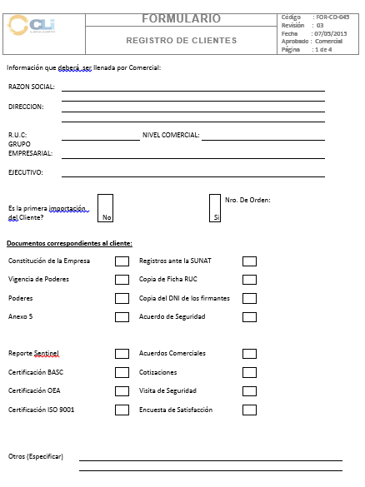
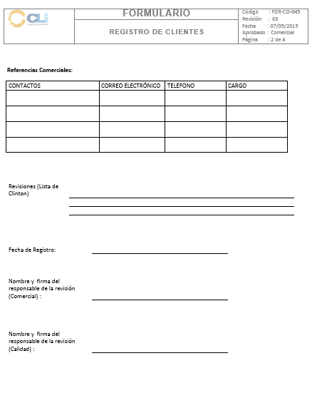

Anexo B: Evaluación Legal de Clientes FOR-LE-048

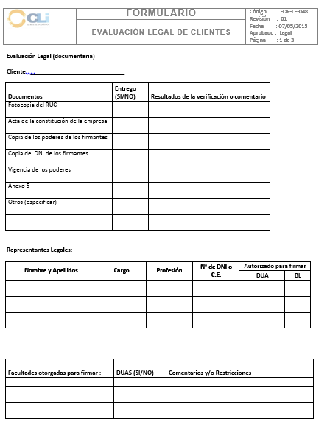

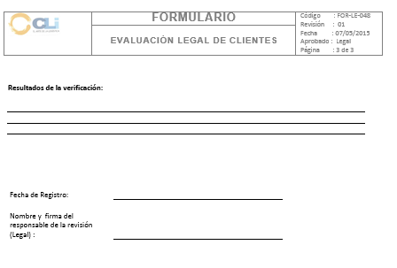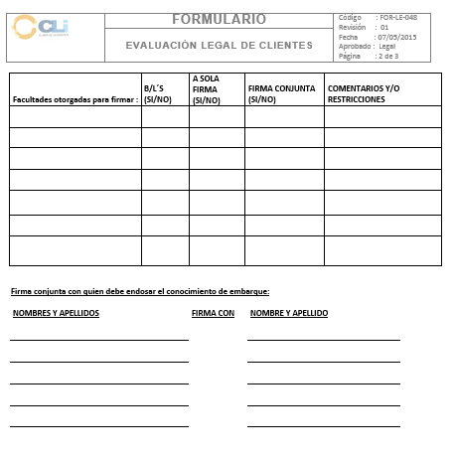

Anexo C: Verificación de Evaluación de Riesgos – Clientes FOR-SG-031

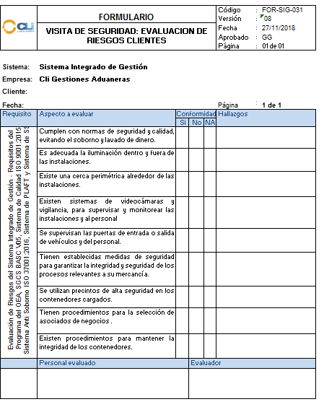

Anexo D: Compromiso Anti Soborno

